МИНИСТЕРСТВО СЕЛЬСКОГО ХОЗЯЙСТВА РОССИЙСКОЙ ФЕДЕРАЦИИ

ФЕДЕРАЛЬНОЕ ГОСУДАРСТВЕННОЕ ОБРАЗОВАТЕЛЬНОЕ УЧРЕЖДЕНИЕ ВЫСШЕГО ОБРАЗОВАНИЯ

«КАЗАНСКИЙ ГОСУДАРСТВЕННЫЙ АГРАРНЫЙ УНИВЕРСИТЕТ»

Кафедра общего земледелия,

защиты растений и селекции

**ОТЧЕТ**

**О прохождении преддипломной практики**

на тему: **«Влияние некорневого внесения микроудобрений на продуктивность и устойчивость к болезням сои сорта Аннушка»**

Выполнила: студентка 4 курса

очного отделения ИАиЗ: Дмитриева П.А.

Руководитель:

к.б.н., доцент: Колесар В.А.

Казань – 2022

Оглавление

|  |  |  |
| --- | --- | --- |
|  | ВВЕДЕНИЕ…………………………………………………….. | 3 |
| Глава 1. | УСЛОВИЯ И МЕТОДИКА ПРОВЕДЕНИЯ ИССЛЕДОВАНИЙ……………………………………………. | 4 |
|  | 1.1. Цель и задачи исследований……………………………… | 4 |
|  | 1.2. Агрометеорологические условия………………………… | 4 |
|  | 1.3. Методика полевых опытов и исследований……………... | 5 |
| Глава 2. | РЕЗУЛЬТАТЫ ИССЛЕДОВАНИЙ…………………………… | 9 |
|  | 2.1. Результаты опытов по некорневому внесению микроудобрений………………………………………………… | 9 |
|  | 2.1.1. Рост и развитие растений……………………………….. | 9 |
|  | 2.1.2. Урожайность и структура урожая……………………... | 10 |
|  | 2.2.3. Содержание белка в зерне сои…………………………. | 11 |
|  | ВЫВОДЫ И РЕКОМЕНДАЦИИ ПРОИЗВОДСТВУ………... | 13 |
|  | ЛИТЕРАТУРА…………………………………………………. | 14 |

**ВВЕДЕНИЕ**

На сегодняшний день соя является одной из самых важных и ценных масличных и зернобобовых культур, широко применяемых не только в пищевых промышленностях, но и в кормовых и технических целях. В пищевую промышленность сою перерабатывают в масло, а также она играет роль заменителей молока и молочнокислых продуктов.

Из сои можно приготовить практически все. Из нее делают даже сметану, мороженое, конфеты и мармелад. В нашей стране соевое масло занимает примерно 30% от всех растительных масел.

С каждым днем популярность сои на мировом рынке растет, и это в большей степени связано с ее полезными элементами, которые в ней содержатся. Ни для кого сейчас не секрет, что в бобах сои содержится в два раза больше белка, чем мясо свинины и в три раза больше, чем яйца.

Химический состав сои:

- Витамины B1, B2, B3, B5, B6, B9, C

- Минералы Ca, P, Fe, Mg, K, Zn

- Незаменимые жирные кислоты омега-3 и омега-6

Из всего вышенаписанного, можно сделать вывод, что соя имея в своем химическом составе витамины группы B будет вносить огромный вклад в процессы клеточного метаболизма человека и образования энергии. Также витамины данной группы помогают в функционировании центральной нервной системы человека, работоспособности головного мозга и иммунитета.

Употребление сои в пищу способствует работе кровеносной и сердечно-сосудистой системы, а также возможности профилактики остеопороза.

Целью данной работы является изучение влияния некорневого внесения микроудобрений на продуктивность и устойчивость к болезням сои сорта Аннушка.

Глава 1

**УСЛОВИЯ И МЕТОДИКА ПРОВЕДЕНИЯ ИССЛЕДОВАНИЙ**

1.1. Цель и задачи исследований

Цель исследования - Изучение эффективности некорневого внесения различных по составу микроудобрений серии Металлоцен на польском сорте Аннушка.

Задачи исследования:

1. Оценка влияния некорневого внесения удобрений на рост и развитие растений сои сорта Аннушка.
2. Изучение влияния некорневого внесения удобрений на формирование урожая сои сорта Аннушка.
3. Исследование влияния микроудобрений на содержание белка в зерне сорта Аннушка.

1. 2. Агрометеорологические условия

Агрометеорологические условия вегетационного периода 2020 года можно охарактеризовать как благоприятные для роста и развития зернобобовых культур. В мае отмечалось большое количество осадков (превышение на 21% по сравнению с многолетними значениями), температура не отличалась от среднемноголетних данных. Июнь можно охарактеризовать, как засушливый и холодный. Отклонения от среднемноголетней нормы по осадкам составило 50%, а по температурному режиму- 1,9°С. В июле также можно было наблюдать засушливые явления. По осадкам дефицит был 38%. В августе стояла достаточно неустойчивая холодная и дождливая погода. Сентябрь, напротив, был тёплый и засушливый.

Такие условия способствовали массовому развитию листовых болезней сои и оказали отрицательное влияние на формирование качественных характеристик продукции.

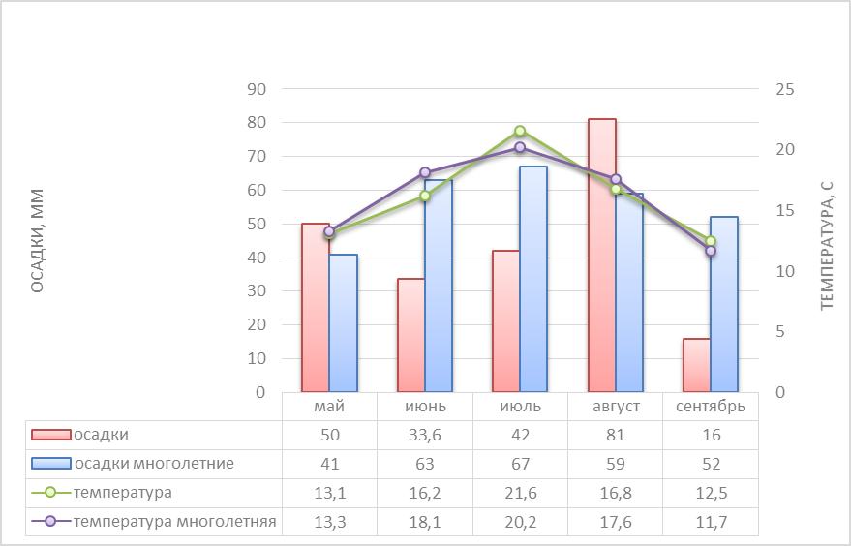

Рис. 8 – Агроклиматические условия вегетационного периода 2020 года

1. 3. Методика полевых опытов и исследований

Полевые опыты закладывались в 2020 году на опытном участке полей Агробиотехнопарка ФГБОУ ВО «Казанский ГАУ» вблизи населенного пункта села Нармонка Лаишевского муниципального района.

Характеристка почв опытных участков представлена в виде таблицы 1.

Таблица 1

Агрохимические показатели опытных полей для сои.

|  |  |
| --- | --- |
| Показатель | Опытное поле КГАУ (Нармонка) |
| Тип почвы | Светло-серая лесная |
| Содержание гумуса, % | 4,4 (повышенное) |
| рh солевой вытяжки | 6,3 (близкая к нейтральной) |
| Содержание обменного калия, мг/кг | 124 (повышенное) |
| Содержание подвижного фосфора, мг/кг | 337 (очень высокое) |

**Фактор А:** Некорневое внесение микроудобрений в фазу бутонизации-начало цветение

1. Контроль – без обработки;

2. Металлоцен марка А (с медью), 1,0 л/га;

3. Металлоцен марка В (с цинком), 1,0 л/га;

4. Металлоцен марка D (с марганцем), 1,0 л/га;

5. Металлоцен марка Е (с железом), 1,0 л/га.

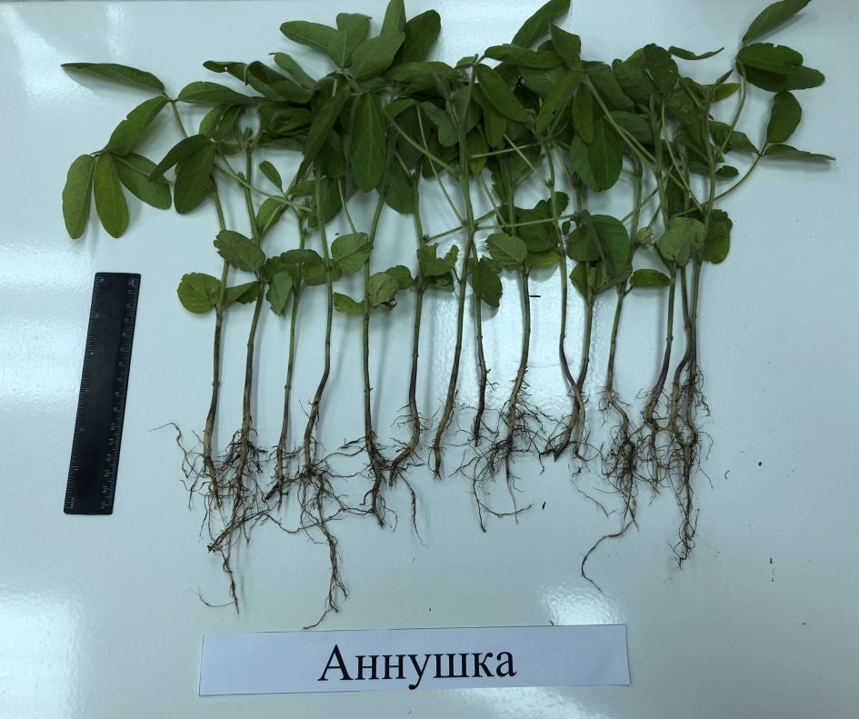

рис 8. – Общий вид сои сорта Аннушка

Общая площадь делянки – 56 м2, учетная – 50 м2. Повторность – четырехкратная. Норма высева – 0,5 млн. в.с./га. Посев проводился с междурядиями 15 см. Под предпосевную культивацию вносилась аммофоска (2 ц/га). Расход рабочей жидкости при опрыскивании – 200 л/га. Репродукция семян – ЭС1. Семена перед посевом обрабатывались соевым ризоторфином. Почва опытного участка – серая лесная среднесуглинистая, содержание гумуса –4,0%, обменного калия –180 мг/кг, подвижного фосфора –200,0 мг/кг.

Сорт сои Аннушка (Польша) - очень скороспелый. Устойчив к полеганию, растрескиванию бобов и высыпанию семян после созревания даже в случаях длительного перестоя. Имеет высокую полевую устойчивость к болезням и повышенная засухоустойчивость.

Таблица 2

Характеристика удобрений марки Металлоцен (ООО «НПО «БИОХИМСЕРВИС»)

|  |  |  |  |  |
| --- | --- | --- | --- | --- |
| Содержание | А | В | Д | E |
| Азот общий (N), %, не менее | 3,40 | 3,00 | 5,36 | 3,00 |
| Фосфор растворимый (P2O5), % не менее | 4,40 | 4,26 | - | - |
| Калий водорастворимый (К2О), %, не менее | 5,52 | 5,37 | - | 1,40 |
| Сера (SO2), %, не менее | - | - | - | - |
| Магний*(Mg), %, не менее | - | - | - | - |
| Цинк*(Zn), %, не менее | - | 23,8 | - | - |
| Медь*(Cu), %, не менее | 24,3 | - | - | - |
| Железо*(Fe), %, не менее | - | - | - | 10,2 |
| Марганец*(Mn), %, не менее | - | - | 14,2 | - |

В опытах проводились следующие учеты, анализы и наблюдения:

1. Определение болезней проводили визуально с применением соответствующих методических материалов (Хохряков и др., 2003).

2. Расчет распространенности и интенсивности развития болезней рассчитывали по общепринятым в фитопатологии формулам (Чумаков, Захарова, 1990).

3. Наблюдения за развитием растений проводились по методикам Госсортоиспытания.

4. Урожайность семян культур учитывали путём поделяночного обмолота комбайном Сампо. Урожай семян пересчитывали на 14%-ную влажность и 100%-ную чистоту.

5. Анализ качественных характеристик продукции проводили в лаборатории Центра агроэкологических исследований Казанского ГАУ.

6. Статистическая обработка по общепринятым методикам (Доспехов,1985).

Глава 2

**РЕЗУЛЬТАТЫ ИССЛЕДОВАНИЙ**

2. 1. Результаты опытов по некорневому внесению микроудобрений

2. 1. 1. Рост и развитие растений

При измерении биометрических показателей растения стоит понимать, что этот показатель является одним из очень важных показателей при оценке продуктивности применения того или иного препарата.

В ходе нашего исследования мы провели оценку следующих параметров: воздушно-сухая масса листьев в фазу образования плодов, длина стеблей и корней растений к уборке, а также количество бобов на 1 растение и количество зерен на 1 боб при обработке различными препаратами.

Таблица 3

Воздушно – сухая масса листьев у сои при применении микроудобрений, г.

|  |  |  |
| --- | --- | --- |
| Вариант | Сухая масса надземной части | Сухая масса подземной части |
| Контроль | 19,16 | 2,95 |
| Марка А (Cu) | 11,92 | 1,41 |
| Марка Б (Zn) | 11,44 | 1,30 |
| Марка D (Mn) | 10,75 | 1,45 |
| Марка Е (Fe) | 27,80 | 2,99 |

В условиях 2020 года наибольшая сухая масса надземной и подземной части наблюдалась при применении микроудобрения Марки Е с железом.

Результаты биологической оценки сои сорта Аннушка представлены в виде таблицы 4.

Таблица 4

Биометрические показатели сои сорта Аннушка при применении различных микроудобрений, 2020 год

|  |  |  |
| --- | --- | --- |
| Вариант | Длина стебля, см | Длина корня, см |
| Контроль | 94,00 | 14,50 |
| Марка А (Cu) | 88,30 | 14,20 |
| Марка Б (Zn) | 96,00 | 11,80 |
| Марка D (Mn) | 82,00 | 12,80 |
| Марка Е (Fe) | 111,70 | 16,80 |

Анализируя данную таблицу, можно сделать вывод, что лучшим образом себя показало микроудобрение марки Е, которое содержит в своем составе железо.

2. 1. 2. Урожайность и структура урожая

Для того чтобы надлежаще оценить продуктивность применения различных микроудобрений на сое была проведена оценка их урожайности.

Таблица 5

Урожайность сои сорта Аннушка при применении различных микроудобрений, 2020 год

|  |  |  |  |
| --- | --- | --- | --- |
| Вариант | Урожайность, т/га | Отклонение от контроля, ± т/га | Отклонение от контроля, % |
| Контроль | 1,43 |  |  |
| Марка А (Cu) | 1,79 | 0,36 | 25,2 |
| Марка B (Zn) | 1,59 | 0,16 | 11,2 |
| Марка D (Mn) | 1,46 | 0,03 | 2,1 |
| Марка E (Fe) | 2,08 | 0,65 | 45,5 |
| НСР05 | 0,08 |  |  |

Результаты оценки таблицы 5 показали, что наилучшая урожайность на сорте Аннушка при условиях 2020 года была получена при использовании микроудобрения Марки Е.

Таблица 6

Масса 1000 семян сои сорта Аннушка при применении микроудобрений, г, 2020 год

|  |  |  |  |
| --- | --- | --- | --- |
| Вариант | Масса 1000 семян | Отклонение от контроля ± | Отклонение от контроля, % |
| Контроль | 207,7 |  |  |
| Марка А (Cu) | 212,1 | 4,40 | 2,1 |
| Марка B (Zn) | 219,1 | 11,40 | 5,5 |
| Марка D (Mn) | 204,1 | -3,60 | -1,7 |
| Марка E (Fe) | 248,1 | 40,40 | 19,5 |

Анализируя полученные данные таблицы 6 анализа массы 1000 семян хочется отметить положительное влияние работы микроудобрения Марки Е с железом.

2. 2. 3. Содержание белка в зерне сои

Для полного представления влияния применения микроудобрений на польский сорт сои Аннушка необходимо также провести анализ на содержания белка в зерне.

Данные по содержанию белка в зерне сои представлены в таблице 7.

Для его определения использован коэффициент перевода содержания азота в зерне в сырой протеин (белок) равный 5,7, который представлен в ГОСТ Р ИСО 16634-1-2011. Для определения выхода белка с 1 га, урожайность с каждого варианта опыта переводили в сырой протеин, исходя из его содержания.

Таблица 7

Содержание белка в зерне и сбор белка с 1 га сои сорта Аннушка при применении удобрений, 2020 г.

|  |  |  |  |
| --- | --- | --- | --- |
| Вариант | Содержание белка в зерне (на сырое вещество), % | Отклонение от контроля, ± т/га | Сбор белка с 1 га, т/га |
| Контроль | 42,0 |  | 0,60 |
| Марка А (Cu) | 40,9 | -1,10 | 0,73 |
| Марка B (Zn) | 45,2 | 3,20 | 0,72 |
| Марка D (Mn) | 40,0 | -2,00 | 0,58 |
| Марка E (Fe) | 40,0 | -2,00 | 0,83 |

Как видно из представленной таблицы микроудобрение марки В с цинком оказало наилучшее влияние на содержание белка в зерне, однако сбор белка с одного гектара оказался больше при варианте с применением микроудобрений с железом. Это объясняется тем, что при применении микроудобрений марки Е урожайность была несколько раз больше, чем при применении марки В.

**ВЫВОДЫ И РЕКОМЕНДАЦИИ ПРОИЗВОДСТВУ**

На основе проведенных исследований можно сделать следующие предварительные выводы:

1. В условиях 2020 года, который можно охарактеризовать как благоприятный для прорастания зернобобовых культур, наибольшая сухая масса надземной и подземной части наблюдалась при применении микроудобрения Марки Е (Fe).

2. Наиболее высокорослыми растениями стали обработанные семена Металлаценом Марки Е. Также при применении данного микроудобрения были получены наиболее длинные корни.

3. Наибольшая урожайность в 2020 году по сое сорта Аннушка была достигнута при применении Металлоцена Марки Е, который в своем составе имеет железо.

4. Некорневая подкормка оказала значительное влияние на формирование массы 1000 семян, так применение Металлоцена Марки Е масса 1000 семян составила 248,1 граммов.

5. По содержанию белка в зерне лучшим образом себя показал Металлоцен Марки В с цинком, однако за счет большей урожайности сбор белка с одного гектара у Марки Е оказался лидирующим.

**ЛИТЕРАТУРА**

1. Фадеева, М. Ф. Соя стратегическая культура в экономической политике / М. Ф. Фадеева, Л. В. Воробьева // Владимирский земледелец. – 2017. - №1/79. – С. 27–28.

2. Лебедев, И. А. Соя – ценная культура / И. А. Лебедев. – М. : Сельхозиздат, 1961. – 120 с.

3. Бабич, Н.Н. Решение проблемы белка на полях Тамбовской области / Н.Н. Бабич // Зерновые культуры. – 1996. -№4. – С. 12-14.

4. Синегорская, В. Т. Итоги и перспективы научных исследований по сое // Итоги исследований по сое за годы реформирования направления НИР на 2005-2010 гг. – Краснодар : ГНУ ВНИИМК им. В.С. Пустовойта, 2004. – С. 16-23.

5. Белышкина, М.Е. Анализ и перспективы производства сои в России и мире / М. Е. Белышкина // Кормопроизводство. – 2013. - №7. – С. 3-6.

6. Васякин, Н. И. Зернобобовые культуры в Западной Сибири / Н.И. Васякин ; РАСХН. Сиб. Отд-ние, АНИИЗиС. – Новосибирск, 2002. – 184 с.

7. Чайка, А. К. Аграрные проблемы соесеющих территорий АПК // Аграрные проблемы соесеющих территорий Азиатско – Тихоокеанского региона : сб. науч. тр. ВНИИ сои. – Благовещенск : ОАО «ПКИ Зея», 2011. – С. 5-12.

8. Вавилов, Н. И. Центры происхождения культурных растений. – Л. : Тип. им. Гутенберга, 1926.

9. Вавилов, Н. И. Учение о происхождении культурных растений после Дарвина // Советская наука. – 1940. - №2.

10. Зотиков, В. И. Научное обеспечение повышения качества зерна бобовых и крупяных культур / В. И. Зотиков // Научное обеспечение производства зернобобовых и крупяных культур : сб. тр. – Орел, 2004. – С. 206-212.

11. Steinfeld, Henning; Gerber, Pierre; Wassenaar, Tom & Castel, Vincent (2006), Livestock's Long Shadow: Environmental Issues and Options.

12. Гордеев А. В. Россия – зерновая держава / А. В. Гордеев, В. А. Бутковский. – М. : Пищепромиздат, 2003. – 508 с.

13. Малышева, А. В. Совершенствование технологии возделывания гороха в Оренбургском Предуралье / А.В. Малышева, А.А. Громов // Известия Оренбургского ГАУ. – 2009. - №4. -С. 22-24.

14. Федотов, В. А. Соя в России : монография / В. А. Федотов, С. В. Гончаров, О. В. Столяров [и др.]. – М. : Агролига России, 2013. – 432 с.

15. Гирикбал, С. Соя: биология, производство и использование. – Киев : Зерно, 2014. – 656 с.

16. Посыпанов, Г.С. Симбиотическая активность и продуктивность зернобобовых культур в условиях Гиссарской долины / Г.С. Посыпанов, Т.А. Бухориев // Зерновые культуры. – 1996. - №1. -С. 19-21.

17. Бондар, Г.В. Зернобобовые культуры / Г. В. Бондар, Г. Т. Лавриненко. – М. : Колос, 1977. – С. 144-188.

18. Ващенко, Т. Г. Биологические основы и научно- методические принципы селекции суданской травы и сои в лесостепи ЦЧР России. – Воронеж, 2004. – 47 с.

19. Hanway J. J., Weber C. R., 1971. Accumulation of N, P and K in soybean (Glycine max (L.) Merrill) plants. Agronomy journal, 63:406-408

20. Спицына, С.В. Эффективность применения микроудобрений под сою/ Спицына, С.В., Томаровский, А.А., Оствальд, Г.В. //Вестник Алтайского государственного аграрного университета. –2015. – №8. – С.43-47.

21. Тишков, Н.М. Продуктивность сои при некорневой подкормке растений микроудобрениями и обработке регуляторами роста на черноземе выщелоченном// Масличные культуры / ВНИИМК. –2007. –№2(137). –С. 91 97.

22. Тишков, Н.М., Дряхлов, А.А. Эффективность некорневой подкормки сои микроудобрениями на чернозёме выщелоченном Западного Предкавказья/ Н.М. Тишков, А.А. Дряхлов//Научно-технический бюллетень ВНИИМК. –2014. – Вып. 1. – С. 157–158.

23. Авалов, М.Х. Научные основы и практические приемы возделывания сои в условиях Юго-Востока Республики Татарстан: автореферат дис. кандидата сельскохозяйственных наук: 06.01.09 / Казан. гос. с.-х. акад. Казань, 2004. 17 с

24. Вишнякова, М.А. Идентифицированный генофонд растений и селекция/ Вишнякова, М.А., Сеферова, И.В. – СПб, 2005. – С.841-849;

25. Гайнуллин, Р.М. Возделывание люпина и сои в Татарстане // Достижение науки и техники АПК. – 2007. –№9. – С.48.

26. Корсаков, Н. И. Эффективность известных генов устойчивости сои к

церкоспорозу/ Корсаков, Н. И., Щелко, Л. Г., Заостровных, В. И. // Тез. докл. IV респ. съезда генетиков и селекционеров Молдавской ССР. – 1981. – С.84-85.

27. Кузин, В.Ф. Операционная технология производства сои. / В.Ф.Кузин, Е.А. Машков. - М:. Россельхозиздат, 1988. – 112 с

28. Чулкина, В.А. Фитосанитарная диагностика агроэкосистем/ В.А.Чулкина, Е.Ю. Торопова, - Новосибирск, 2010. – 214 с.